Зад.1: Запазете като изглед обединяването на четвърта и пета държави с най-многобройно население и четвърта и пета държави с най-голяма площ. - 11 т.

Изход – 4 реда:
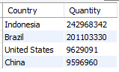

Зад.2: За всяка държава в Азияа да се изброят имената на реките в нея на един ред по дължина в низходящ ред и да се преброят. - 9 т.

Изход – 19 реда:
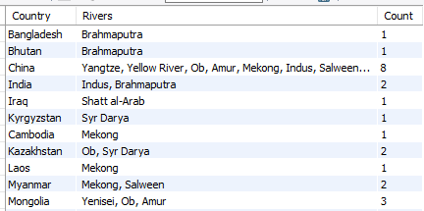

Зад.3: Намерете валутите, които използват динари и в описанието, думата Dinar да се замени със знак ‘د.ك’. - 7 т.

Изход – 8 реда:
